Что ребенку нужно для хорошего настроения?

Слово «витамины – источник здоровья» знакомы с детства, и мы настолько привыкли к ним, что перестаем придавать им значение. А напрасно! Ведь на самом деле без витаминов обеспечить полноценное здоровье совершенно невозможно.
Науке в настоящее время известно большое количество витаминов. Основные из них.
С (аскорбиновая кислота). Усиливает действие витамина А. Аскорбиновая кислота укрепляет иммунитет, предупреждает развитие аллергических реакций, помогает при простуде.
А (ретинол) — первый борец с инфекцией, защитник кожи. Защищает организм от повреждающего влияния ультрафиолетовых лучей. Способствует формированию и поддержанию в здоровом состоянии кожи, волос и слизистых оболочек. Необходим для нормального роста костей и зубов ребенка. Защищает организм от загрязненности окружающей среды. Ускоряет заживление повреждений кожи.
Е (токоферол) - самый главный антиоксидант. Защищает в организме ненасыщенные жирные кислоты и витамин А от окисления. Повышает силу и выносливость, улучшая спортивные показатели. Помогает при пчелиных укусах. Способствует заживлению ран и ожогов.
В1 (тиамин). Особенно важен детям, которые готовятся стать первоклассниками или студентами. Он отвечает за концентрацию внимания и укрепляет память.
В2 (рибофлавин). Участвует в обмене жиров, углеводов и белков. Обеспечивает нормальный рост и развитие ребенка, поддерживает нервную систему, кожу и глаза. Разрушается при попадании прямых солнечных лучей и в сочетании с содой.
Д (кальциферол) — благодетель костей. Синтезируется в организме под воздействием ультрафиолетовых лучей, поэтому его иногда называют "солнечным" витамином. Осенью, когда солнечных дней становится меньше, особенно важно, чтобы организм ребенка получал достаточное количество витамина Д. Он необходим для правильного формирования скелета, нормального роста и развития ребенка. Обеспечивает прочность и крепость костей и зубов, способствует усвоению кальция и фосфора.
К – ключ к здоровью костей. Играет важную роль в системе свертывания крови, в случае дефицита данного витамина возможны различные кровотечения. Обеспечивает нормальную проницаемость и прочность кровеносных сосудов. Вместе с другими витаминами отвечает за нормальный рост и развитие организма. Если ребенок страдает носовыми кровотечениями или на его теле много синячков, а он не ударялся, нужно включить в меню больше естественных источников витамина К.
Фолиевая кислота – витамин в которым мы нуждаемся больше, чем в каком-либо другом. Важна для деления, образования клеток, прежде всего красных и белых кровяных телец, предотвращает определенные формы малокровия (анемии). Для полноценного усвоения фолиевой кислоты необходимо участие витамина В2.
В12 (кобаламин) – инъекция жизнеспособности. Участвует в углеводном и жировом обменах, синтезе белков. Способствует росту и развитию клеток, размножению красных кровяных телец, формированию оболочек нервных волокон. Повышает сопротивляемость организма инфекциям и простудным заболеваниям.
В6 (пиридоксин) – самый необходимый из витаминов группы В. Необходим для обмена белка и нервной системы. Нормализует и стимулирует кроветворение, участвует в выработке энергии клетками, обеспечивает хорошее функционирование головного мозга, способствует крепкому сну у детей.

Витамины,
где вы спрятались?

А морковь, шпинат, абрикосы, красный сладкий перец
С черная смородина, апельсины, сладкий перец, киви, клубника, зеленая капуста, картофель
Е фенхель, миндаль, авокадо, редька
В1 картофель, зеленый горошек, филе лосося
В2 хлеб грубого помола, зеленая капуста, молоко, нежирный творог, сыр
Д сельдь, лосось, палтус, сливочное масло, рыбий жир
К помидоры, зеленые овощи (качанный салат, цветная капуста или кольраби,
шпинат), морская капуста, печень, белое куриное мясо; овсяные хлопья или мюсли, неочищенный рис
В12телячья печень, морской окунь, макрель, тунец; молоко, творог. Этот витамин не содержится в растительной пище!
Фолиевая кислота свежие помидоры, цветная капуста, белокочанная капуста, шпинат, свекла, спаржа, бобы и чечевица, авокадо; апельсины, бананы; хлеб из муки грубого помола
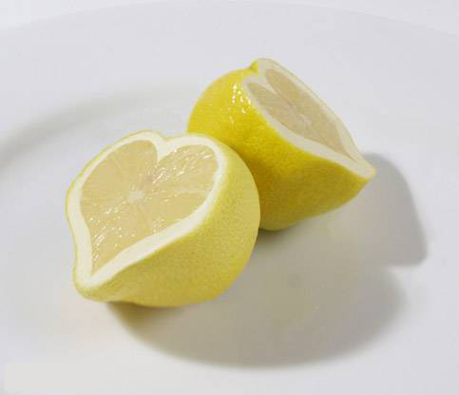
В1 свинина; хлеб грубого помола, пивные дрожжи, картофель, соевые бобы, семена подсолнечника, лесные орехи, горошек
В6 говядина, говяжья печень, нежирная свинина; хлеб грубого помола, соевые бобы
В12 телячья печень, свиное филе, сельдь, филе лосося; молоко, нежирный творог
Н печень; вареные яйца; молоко; хлеб грубого помола, чечевица, цуккини.

